

**UNIVERSIDAD DEL SURESTE**

MATERIA

GINECOLOGIA y OBSTETRICIA

TEMA:

FISIOLOGIA DEL EMBARAZO

DOCENTE:

DRA. SHEILA ANAHI URBINA HERNANDEZ

ALUMNA:

YESICA DE JESUS GOMEZ LOPEZ

6 SEMESTRE 2 UNIDAD

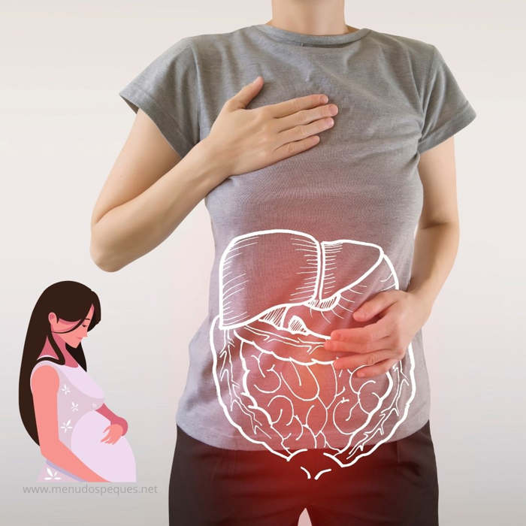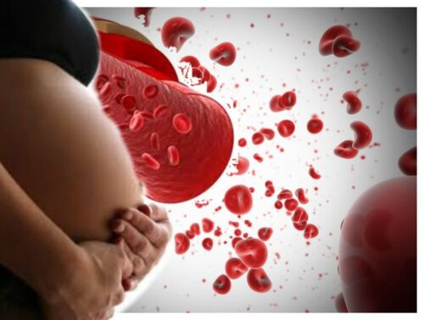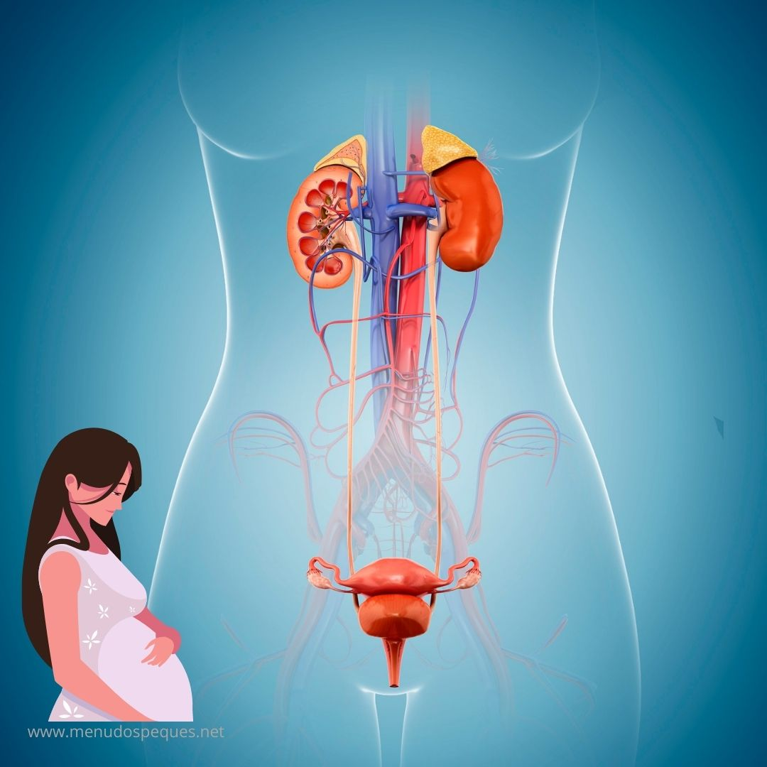

CAMBIOS GASTROINTESTINAL

CAMBIOS RENAL URINARIOS

* La náusea y el vómito son quejas frecuentes.
* El estómago se desplaza hacia arriaba conduciendo a un eje anatómico alterado y al aumento de la presión intragástrica, lo anterior aunado a la reducción del tono del esfínter esofágico inferior y a cierto grado de gastroparesia, favorecen el desarrollo de reflujo gastroesofágico, pirosis, náuseas y vómito

Cambios vasculares en el riñón aumentan tanto el flujo plasmático renal como la tasa de filtración glomerular (TFG) un 40-65 y 50-85% respectivamente.

La anemia por deficiencia de hierro puede llegar a presentarse en el embarazo debido a la gran demanda de hierro que implica, en especial si existen deficiencias previas o falta de suplementación

Normalmente los volúmenes eritrocitarios varían muy poco, aunque se ha observado que puede existir un aumento leve del volumen corpuscular medio

CAMBIOS HEMATOLOGICOS

Los riñones incrementan su tamaño alrededor de un 30% y pueden alargarse entre 1 y 1.5 cm por el aumento del volumen vascular e



A función del eje hipotalámico-hipofisiario es crucial para ayudar a la madre y al feto a afrontar el estado hipermetabólico que demanda el embarazo.

CAMBIOS ENDOCRINOS

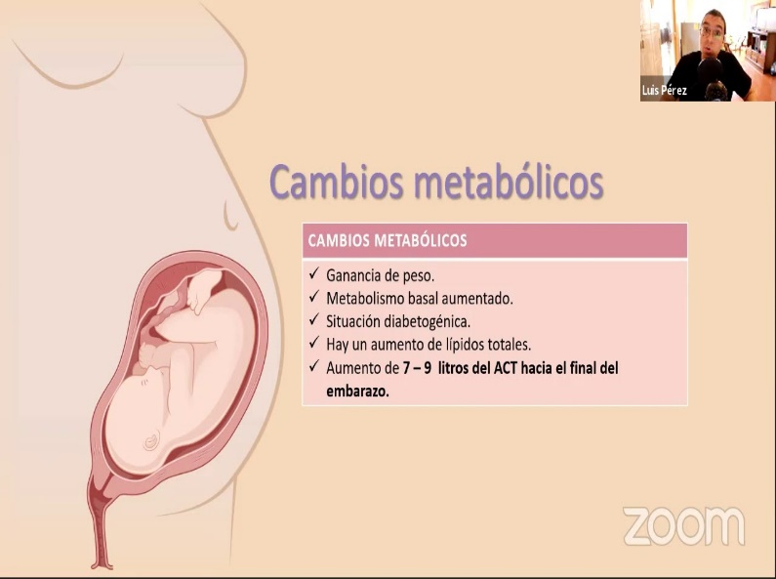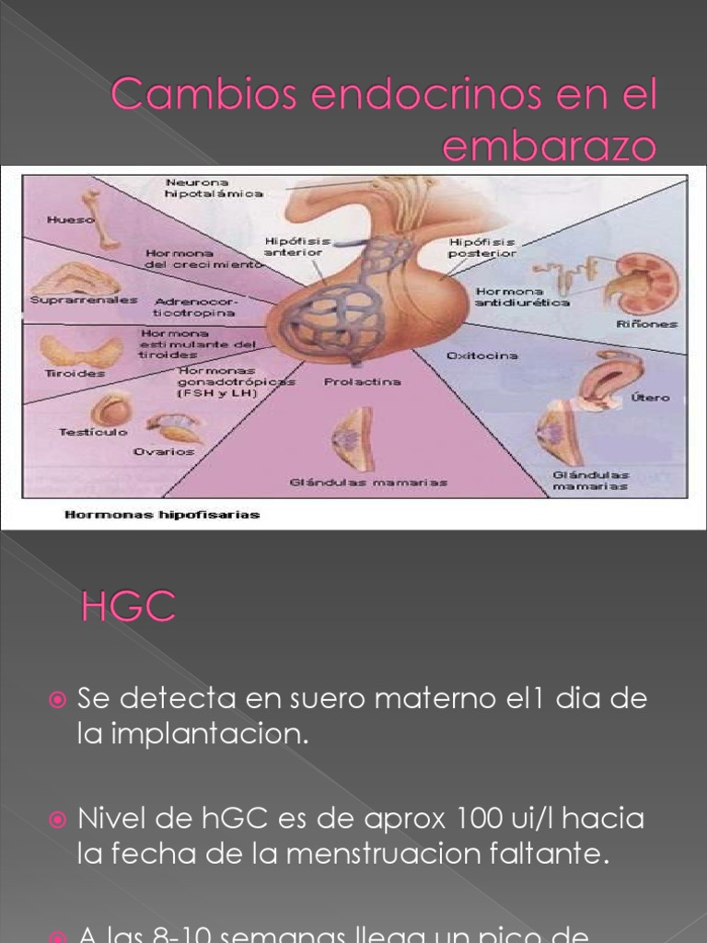

El embarazo se asocia con una deficiencia relativa de yodo debida al transporte activo de yodo a través de la barrera fetoplacentaria, así como su mayor excreción urinaria

Al inicio se puede observar un estado anabólico en la madre con un aumento en las reservas de grasa y pequeños aumentos en la sensibilidad a la insulina. La mayoría de los nutrientes se almacenan en las etapas tempranas del embarazo para soportar las demandas feto-placentarias y maternas de la gestación tardía y la lactancia

El embarazo normal produce un estado de hipercortisolismo fisiológico, el cual está provocado Por la producción placentaria de ACTH y CRH que aumentan la producción de cortisol

* La resistencia a la insulina en la madre, comienza en el segundo trimestre y presenta un pico en el tercer trimestre
* La producción de glucosa hepática en ayunas aumenta 30%

CAMBIOS METABOLICOS

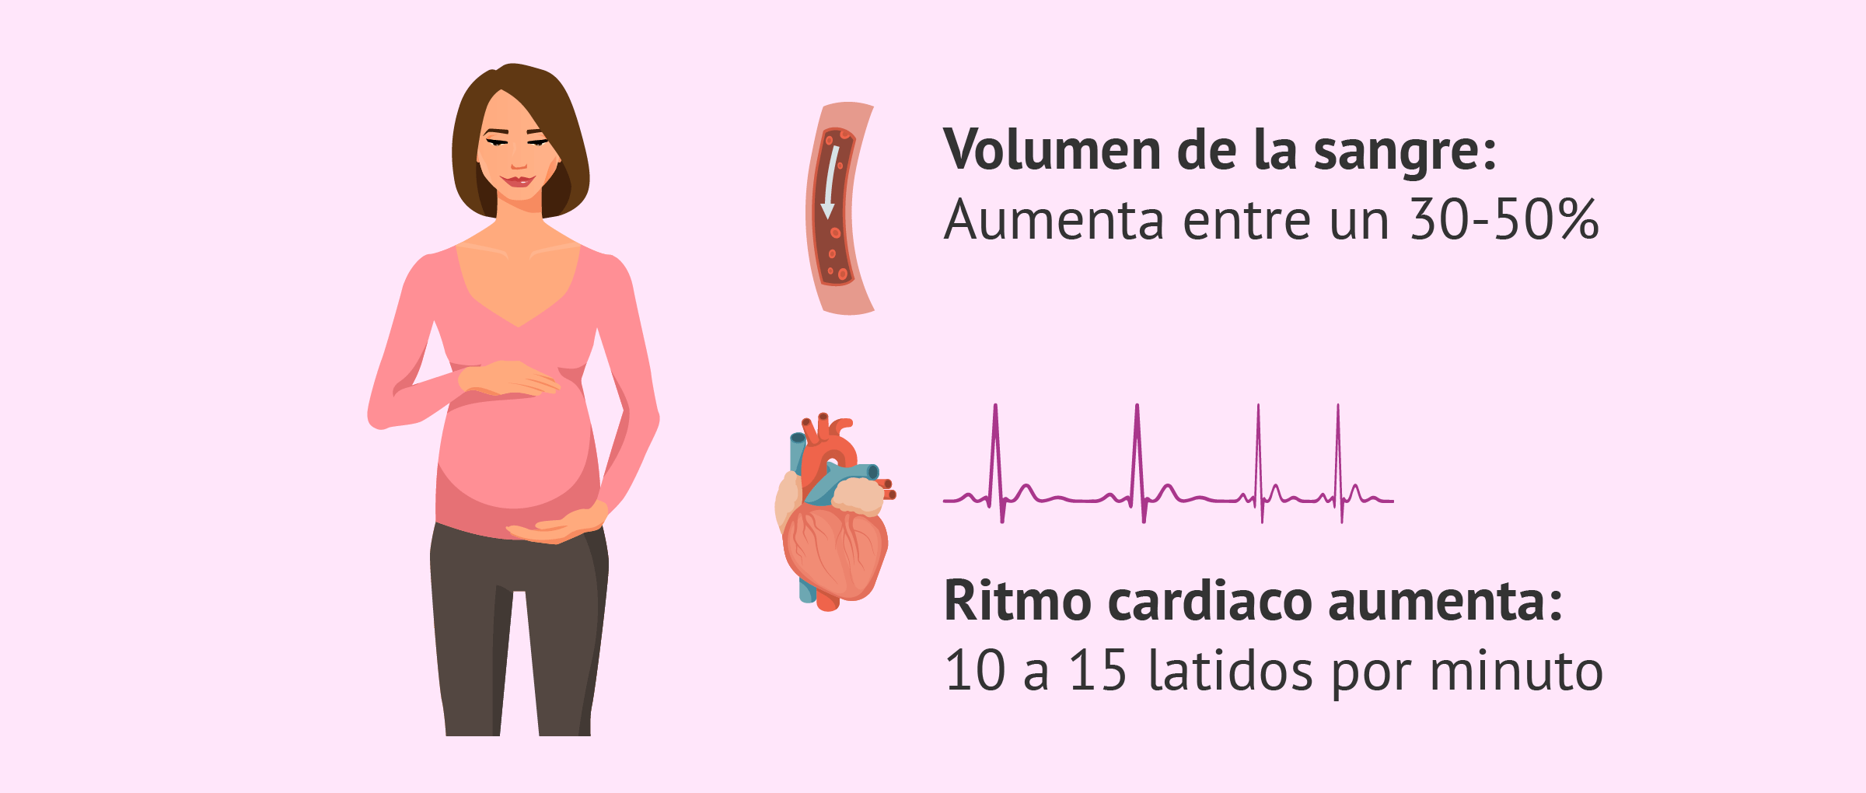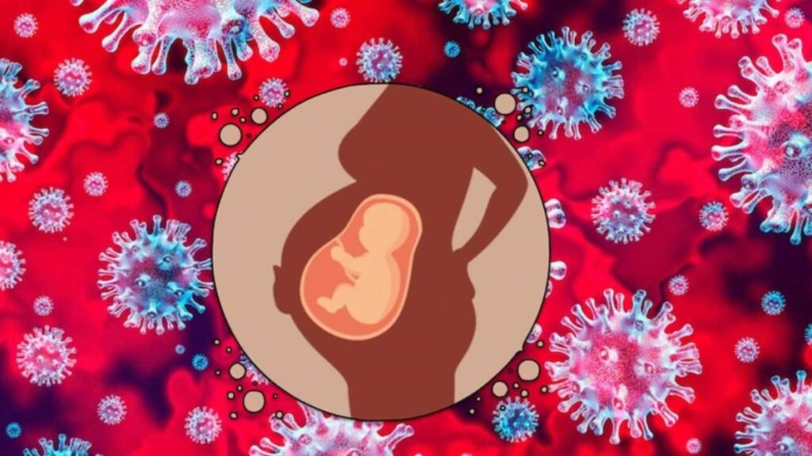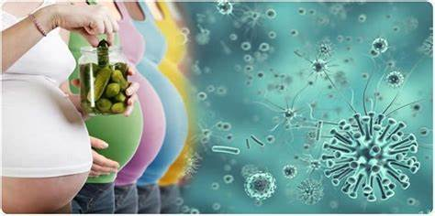

El aumento del volumen plasmático, está principalmente relacionado con un aumento en la actividad del sistema renina-angiotensina-aldosterona (SRAA)

El volumen sanguíneo se incrementa significativamente. Este aumento inicia alrededor de la semana 6 de gestación y alcanza un volumen que va desde aproximadamente 4,700 ml a 5,200 ml para la semana 32 de gestación.

CAMBIOS CARDIOVASCULAES

En el segundo trimestre existe un estado anti-inflamatorio con un predominio de la respuesta Th2 de los linfocitos

El tercer trimestre nuevamente existe otra fase de inflamación mediada por una respuesta linfocítica Th1 que resulta importante para el inicio y progresión del trabajo de parto

(1er trimestre) existe una importante inflamación local a nivel de endometrio que es importante para que ocurra la implantación y la correcta formación de la placenta

Cambios locales a nivel del endometrio y la placenta como cambios sistémicos

Debe existir un mecanismo de “tolerancia” inmunológica para evitar que el sistema inmunológico de la madre “ataque” al organismo del feto en desarrollo.

CAMBIOS INMUNOLOGICOS

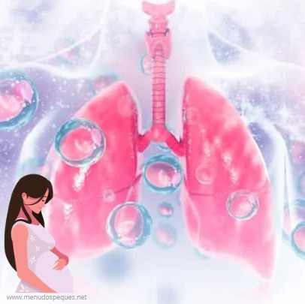

<https://www.medigraphic.com/pdfs/facmed/un-2021/un211g.pdf>

El volumen respiratorio por minuto aumenta de un 40 a un 50% debido al incremento del volumen corriente

El crecimiento del útero grávido produce un importante ascenso diafragmático, lo que condiciona una disminución de la capacidad residual funcional y de la capacidad pulmonar total

Pueden comenzar muy temprano, desde la 4ta semana de gestación se observa una dilatación de los capilares de la mucosa nasal, orofaríngea y laríngea, esta condición puede predisponer al desarrollo de epistaxis durante el embarazo que, en general es autolimitada

CAMBIOS PULMONARES Y RESPIRATORIOS

En la exploración física cardiovascular de la mujer embarazada también pueden experimentar cambios, por ejemplo, es común el edema periférico en miembros inferiores, taquicardia sinusal leve, distensión venosa yugular y el desplazamiento lateral del ápex del ventrículo izquierdo (por el desplazamiento) que son normales en las mujeres gestantes.